__________________________________________________________________________
Título del trabajo: TRAMAS. Diseño automático de señalización de desvíos
Tema: Seguridad Vial. Digitalización de la carretera
Subtema: Señalización de obras e incidentes con tráfico abierto
Autor/a: Luis Miguel Dorado y Carlos Ursua / Michiel Zavenberger
Empresa / Institución: Sociedad Concesionaria Autovía A-4 Madrid & Geotáctica
Cargo: Dirección
Dirección: Autovía A-4 pk.47+500 sentido Madrid. 28300 Aranjuez
Email: lmdorado@a4madrid.com & cursua@a4madrid.com
Teléfono:918011901
__________________________________________________________________________
RESUMEN
La señalización de desvíos en carreteras en servicio, supone una de las actividades mas críticas en términos de seguridad, para los trabajadores y para los usuarios de la vía. Su diseño y ejecución puede mejorarse mediante el uso de herramientas digitales. Se ha desarrollado una aplicación informática (TRAMAS) para el diseño automático de cortes en función del tipo, localización y según la Normativa (8.3-IC. Señalización de obras). Esa digitalización permite:
- Mejorar el diseño del corte en cuestión
- Compartirlo in situ para una mejor ejecución
- Asignación funciones y responsabilidades. Transparencia
- Facilitar su tratamiento (medición, valoración, analítica, archivo,)
- Compatibilidad con aplicaciones coche conectado (I2V)

La primera versión del software se encuentra ya en aplicación práctica real en cortes realizados en la Autovía A-4, verificándose los beneficios que aporta y las mejoras que introduce.

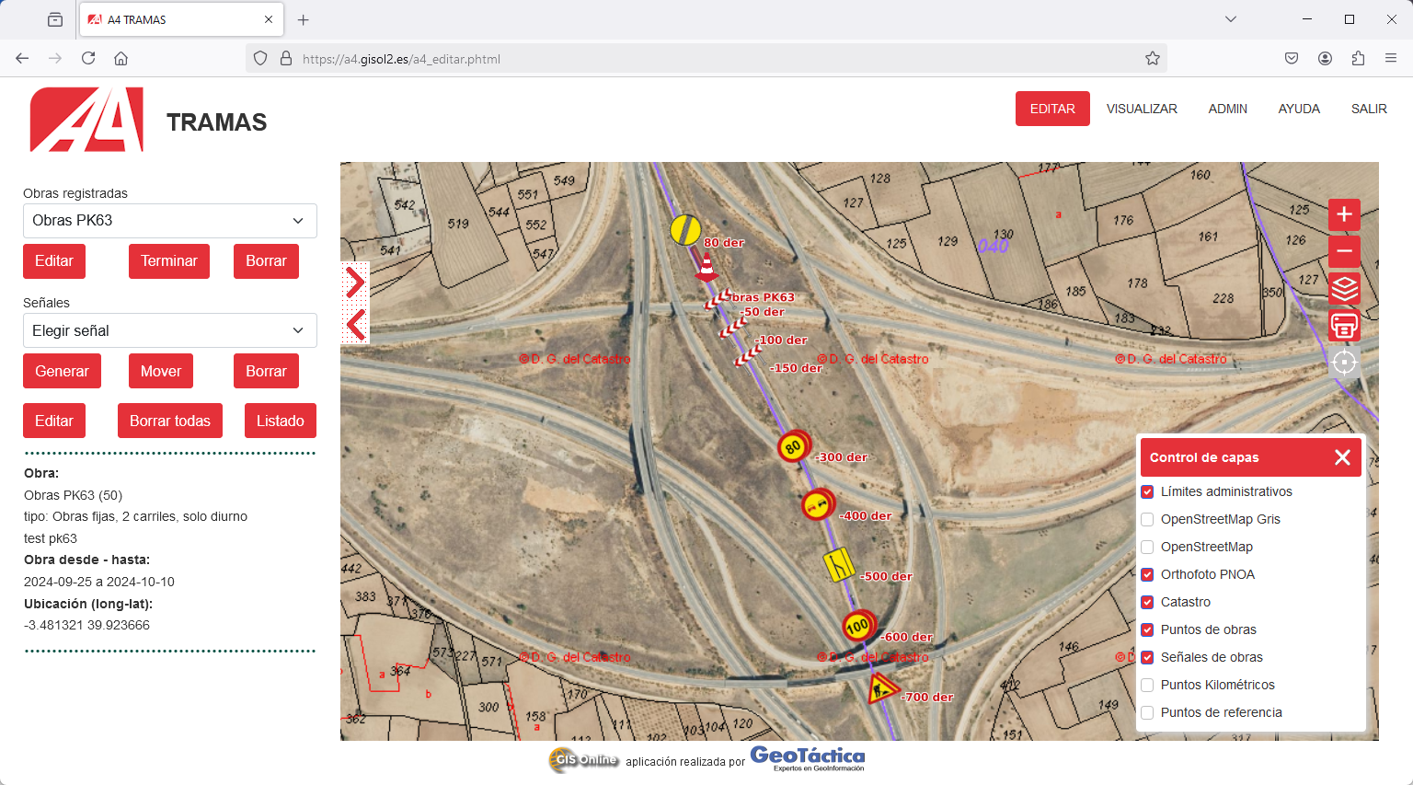

lustración 1- Imagen aplicación TRAMAS

